Анализ возможности работы ТЭЦ
на рынке электрической энергии

Теплоэлектроцентрали производят два вида товара – тепловую и электрическую энергию. Оба товара имеют много общего – их нельзя хранить, накапливать, перемещение товара приходится осуществлять по специально сооруженным сетям, в которых происходят неизбежные потери. В тоже время имеется и существенное различие: тепловую энергию экономически нецелесообразно передавать на большие расстояния. Этим определяется реальность и естественная монопольность рынка тепловой энергии.
Практически существует очень мало дублирующих систем централизованного теплоснабжения, осуществляющих раздельную передачу теплоты от разных теплоисточников к общим потребителям. В условиях естественной монополии поставщика и при государственном регулировании цен на тепловую энергию у потребителя в рыночных условиях появилось только одно отсутствовавшее ранее право – право отказа от покупки тепловой энергии в централизованной системе с устройством собственных систем теплообеспечения. Значительная часть потребителей, имеющих достаточные средства для осуществления таких проектов, уже отключилась от ТЭЦ, т.е. отключились самые платежеспособные потребители. Затраты на содержание централизованной системы не уменьшились, поэтому удельные затраты значительно возросли – увеличились и тарифы на тепловую энергию, что предопределило последующие отключения и выбор новыми застройщиками локальных систем теплообеспечения. Отключение тепловых потребителей от ТЭЦ так же привело к росту себестоимости электрической энергии, что делает перспективы ТЭЦ на создающемся рынке электрической энергии довольно мрачными.
Выход из создавшейся ситуации невозможно найти, не разобравшись во взаимовлиянии изменений на рынках тепловой и электрической энергии. Попробуем это сделать:
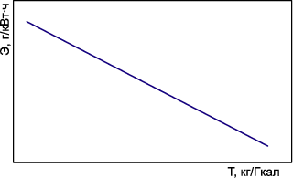
1. Тепловая энергия как товар является побочным продуктом при производстве электрической энергии. Большей частью это просто тепловые отходы, которые при невостребованности в теплоснабжении приходится выбрасывать в окружающую среду через градирни. Основная выгода централизованных систем теплоснабжения и определяется тем, что в них, с помощью тепловых сетей, можно использовать тепловые отходы различных производств.
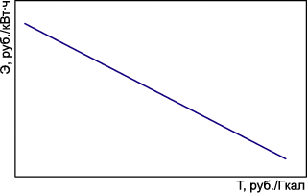
В то же время, замещение ТЭЦ по электрической энергии осуществляется довольно легко, а по тепловой – как правило, в короткие сроки нереально. Поэтому ТЭЦ на рынке тепловой энергии должны нести гораздо более серьезные обязательства.
Рис. 1
Таким образом, технологически для ТЭЦ электрическая энергия является основным товаром, к ней предъявляются гораздо более жесткие требования по качеству, а с точки зрения потребителей гораздо более важной является поставка тепловой энергии. В отличие от электрической энергии тепловая поступает к потребителю от конкретной ТЭЦ, и качество ее работы целиком определяет качество и надежность теплоснабжения.
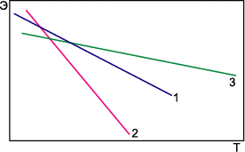
2. Общеизвестен график Гинтера характеризующий возможности разнесение затрат на топливо между тепловой и электрической энергией при совместной выработке их на ТЭЦ (рис. 1).
Рис. 2
Аналогичен график соотношения себестоимости на выработку тепловой и электрической энергии (рис. 2).
3. Рассмотренный график соответствует фактически подключенный тепловой нагрузке (график 1 на рис. 3).
Подключение новых тепловых потребителей, возврат отключившихся снижают общую себестоимость и увеличивают наклон графика (график 2 на рис. 3).
Дальнейшее отключение тепловых потребителей увеличивает общую себестоимость и уменьшает наклон графика (график 3 на рис. 3).
Рис. 3
4. Количество подключенных тепловых потребителей в первую очередь определяется тарифом на тепловую энергию. При какой-то минимальной величине тарифа, все потребители имеющие возможность при небольших затратах подключится к ТЭЦ постепенно сделают это (график 2 на рис. 4).
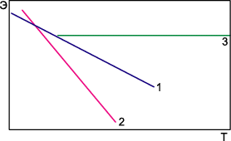
При превышении тарифом на тепловую энергию какой то величины, все тепловые потребители постепенно отключаются и себестоимость электрической энергии при неизменном ее потреблении станет постоянной величиной (график 3 на рис. 4).
Рис. 4
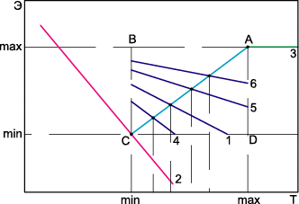
5. Если принять, что тариф на тепловую энергию соотносится с ее себестоимостью через постоянный коэффициент, то минимальным и максимальным значением тарифа соответствуют значения себестоимости, которые и определяют зону ее возможного регулирования (квадрат АВСД на рис. 5).
В пределах этой зоны каждому значению тарифа на тепловую энергию будет соответствовать своя себестоимость тепловой энергии, свой график Гинтера, определяемый тепловой нагрузкой ТЭЦ, и своя точка на графике определяющая соотношение себестоимости тепловой и электрической энергии.
Таким образом, при неизменном электропотреблении фактический график соотношения себестоимостей учитывающий временную перспективу будет примерно соответствовать линии АС.
Рис. 5
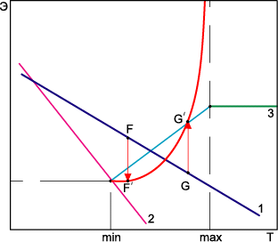
6. Следующим шагом необходимо принять во внимание, что в рыночных условиях увеличение себестоимости электроэнергии приведет к ее невостребованности, уменьшению объема продаж и, соответственно, еще большому росту себестоимости.
Учет этого фактора еще более изменяет график Гинтера превращая его в экспоненту (рис. 6).
График 1 на рис. 6 соответствует краткосрочному соотношению себестоимостей, а СЕ – долгосрочному, поэтому по ним можно прогнозировать временное изменение себестоимости электрической энергии при разных уровнях себестоимости (тарифов) тепловой энергии (векторы FF¹ и GG¹).
Становится понятно, что повышение тарифов на тепловую энергию выше определенной величины в рыночных условиях, когда нельзя директивно сохранить потребителя, может привести к полному экономическому краху ТЭЦ.
То, что отключение потребителей от большинства ТЭЦ продолжается, показывает по какому вектору на графике идет процесс рыночных преобразований.
Рис. 6
Что же делать?
1. Разобраться в ситуации для каждой ТЭЦ. Определить возможные объемы переключения тепловой нагрузки на ТЭЦ, включая возможный перевод существующих крупных котельных в пиковый режим. Опросом возможных и существующих потребителей выяснить, на каких условиях они готовы не отключаться от ТЭЦ, либо присоединять свою нагрузку.
2. Создать в АО-энерго службы (имеющие большие полномочия) по работе с клиентами, с задачами привлечения и удержания клиентов. Реформировать систему выдачи технических условий на подключение потребителей к тепловым сетям, максимально упростив процедуру и нацелив работу службы на нахождение вариантов, максимально приемлемых для клиента.
3. Рассчитать прогнозные графики соотношения себестоимости при разных уровнях тарифа на тепловую энергию и определить его оптимальную величину. Как можно быстрее, до введения свободного рынка электроэнергии, решиться на введение пониженных тарифов на тепловую энергию, с компенсацией недополученных доходов увеличением цены на электрическую энергию.
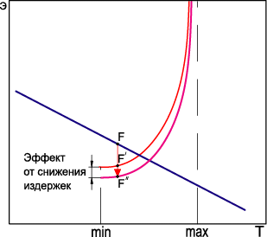
4. Ввести не просто пониженные тарифы, а тарифное меню позволяющее потребителю экономить при большой мощности потребления, при территориальном расположении потребителя вблизи ТЭЦ, при уменьшении максимальной мощности потребления за счет установки аккумуляторных баков ГВС и т.д., т.е. идти навстречу потребителю, создавая благоприятные условия для него и за счет этого улучшая собственную экономическую ситуацию.
5. Провести тщательный анализ существующих издержек и активно проводить программу их уменьшения. Ввести систему эффективного стимулирования персонала за снижение издержек. Осознание того факта, что возможности компенсации любых издержек повышением тарифов исчерпаны, будет способствовать поиску путей их снижения.
Снижение издержек в не меньшей степени, чем увеличение подключенной мощности потребителей способствует снижению себестоимости (рис. 7).
Рис. 7
6. Необходимо изменить соотношение тарифов на природный газ, используемый на цели теплоснабжения и теплообеспечения, устранив существующее противоречие, когда газ сжигаемый в мелких котлах покупается по низким ценам бытового газа, а жители получающие тепло из централизованной системы оплачивают тепловую составляющую по более высоким тарифам.

При расчетах эффективности работы ТЭЦ на рынке электрической энергии необходимо учитывать еще 3 обстоятельства:
- ТЭЦ расположены в черте города или около него и затраты на передачу электрической энергии потребителям будут минимальны;
- с ростом стоимости природного газа экономический эффект от теплофикации и конкурентоспособность ТЭЦ по сравнению с простым сжиганием топлива будут увеличиваться;
- экологические налоги неизбежно будут увеличиваться и относительные затраты на ТЭЦ будут значительно ниже.

Если все же для конкретной ТЭЦ расчеты покажут невозможность обеспечения ее конкурентоспособности на рынке электрической энергии, остается только путь привлечения инвестиций в ее модернизацию, либо строительство новой современной ТЭЦ. Содержание убыточных ТЭЦ, какое то время придется осуществлять за счет надбавки к тарифам на электроэнергию для всех потребителей страны.
У неэффективных ТЭЦ нет будущего, как нет их и у систем централизованного теплоснабжения на базе крупных котельных. Отключение потребителей от них проводит к лавинообразному росту удельных издержек и лавинообразному развалу системы.
Улучшение экономической ситуации в стране ускоряет этот процесс, т.к. количество потребителей имеющих средства на отключение увеличивается. Создание условий для привлечения реальных частных инвестиций в системы теплоснабжения из области желаний перемещается в область острейшей необходимости.

